上海市嘉定区迎园小学关于2025学年校服事项家委会会议记录

一、会议基本信息

会议时间：2025年5月30日

会议地点：会议室

参会人员：校方代表：施云霞 王炎 家委会成员：、校服供应商代表：印江玲

会议主题：讨论2025学年校服事宜。

二、会议议程及内容

（一）学校领导发言

学校领导首先对家委会成员和校服供应商代表的到来表示欢迎，并强调了校服在学校管理和学生形象塑造中的重要性。校服不仅是学生身份的标识，还能培养学生的集体荣誉感和归属感，同时也能展现学校的精神风貌。学校一直非常重视校服工作，希望通过此次会议与家委会和供应商充分沟通，共同为学生打造舒适、美观、实用的校服。

（二）校服供应商展示及介绍

校服供应商代表通过PPT和实物样品，详细介绍了为本次校服采购提供的款式方案。

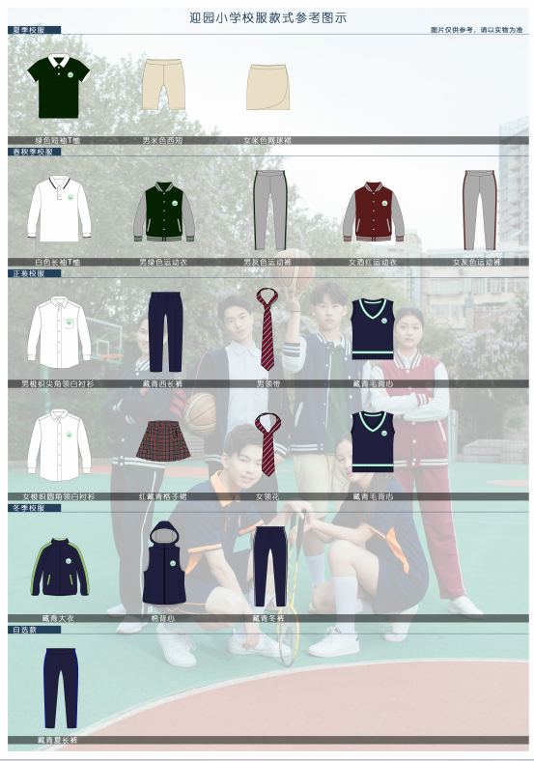

供应商还介绍了校服的质量标准和生产工艺，表示将严格按照国家相关标准和学校的要求进行生产，确保校服的质量和安全性。同时，供应商也提供了不同价位区间的报价方案，供家委会和学校参考。

1. 家委会成员讨论及意见发表

家委会成员一致确定2025学年学校订购校服的必要性。对供应商展示的校服款式和质量表示了一定的认可，但也提出了一些疑问和建议：部分家委会成员认为夏季校服的领口设计可以更加人性化一些，避免学生在运动时领口摩擦颈部皮肤。对于冬季校服的款式，有成员建议增加一些可调节的设计，如袖口的松紧带等，以便学生根据天气和个人需求进行调整。

质量方面

家委会成员对校服的面料质量非常关注，要求供应商提供详细的面料成分说明和质量检测报告，确保校服无甲醛、无异味，符合环保和安全标准。

担心校服在长期穿着和洗涤过程中会出现变形、褪色等问题，希望供应商能够加强质量把控，提供一定期限的质量保证。

价格方面

成员们认为校服的报价应该在合理范围内，考虑到学生的家庭经济状况，不能过高。同时，也希望供应商能够在保证质量的前提下，尽量降低成本，提供性价比更高的产品。

采购流程方面

家委会成员希望学校能够公开透明地推进校服采购工作，制定详细的采购流程和时间表，并及时向家长通报进展情况。

（四）协商解决方案

针对家委会成员提出的意见和建议，学校领导和供应商代表进行了认真的回应和协商：

供应商表示会对校服设计进行改进，采用更加柔软、舒适的面料，并承诺将根据要求提供详细的面料成分说明和质量检测报告，确保校服符合国家相关标准和学校的要求。在生产过程中，将加强质量检验，对每一件校服进行严格把关。价格同2024学年一样不做调整。

学校工作人员表示将制定详细的校服采购流程和时间表，并及时向家长通报进展情况。在采购过程中，将严格按照相关法律法规和学校的规章制度进行操作，确保采购工作的公开透明。

四、会议总结

本次家委会会议就迎园小学2025学年校服相关事宜进行了深入的讨论和交流，家委会成员、学校领导和校服供应商代表充分发表了自己的意见和建议。通过协商，三方达成了一些共识，并制定了相应的解决方案和会议决议。下一步，学校将按照会议决议的要求，积极推进校服采购工作，确保为学生提供质量优良、款式美观、价格合理的校服。同时，学校也将进一步加强与家委会的沟通和合作，充分发挥家委会的作用，共同促进学校的发展和学生的成长。

